Pupitres portables alliant puissance, flexibilité et confort
B&R présente une nouvelle gamme de Mobile Panels
B&R ajoute à son offre de pupitres une nouvelle gamme pupitres mobiles : les Mobile Panel 7100. Ces nouveaux appareils portables sont particulièrement légers, ergonomiques, et résistants aux chocs. De plus, ils offrent une puissance de traitement équivalente à celle d'un PC industriel.
Affichage optimal
Les nouveaux Mobile Panel sont disponibles dans différentes tailles. Les modèles 7140 et 7150 ont respectivement un écran 7" WSVGA et 10,1" WXGA. Tous les deux utilisent le logiciel de visualisation innovant mapp View. Le modèle 7151 est quant à lui doté d'un écran 10,1" et utilise un système d'exploitation basé sur Windows.
Design robuste pour environnements industriels sévères
L'espace réduit disponible pour l'écran et les touches a été optimisé. Les Mobile Panel 7100 se composent ainsi d'un écran tactile intégré, de touches de fonctions, et de touches programmables pour les fonctions fréquemment utilisées. Les éléments de commande comme les commutateurs à clé et les boutons d'arrêt d'urgence sont encastrés, et le boîtier arrondi à double coque permet d'aborber les chocs. Les Mobile Panel 7100 offrent également une protection IP65 et intègrent des interfaces (USB 2.0 et Ethernet 10/100, notamment).

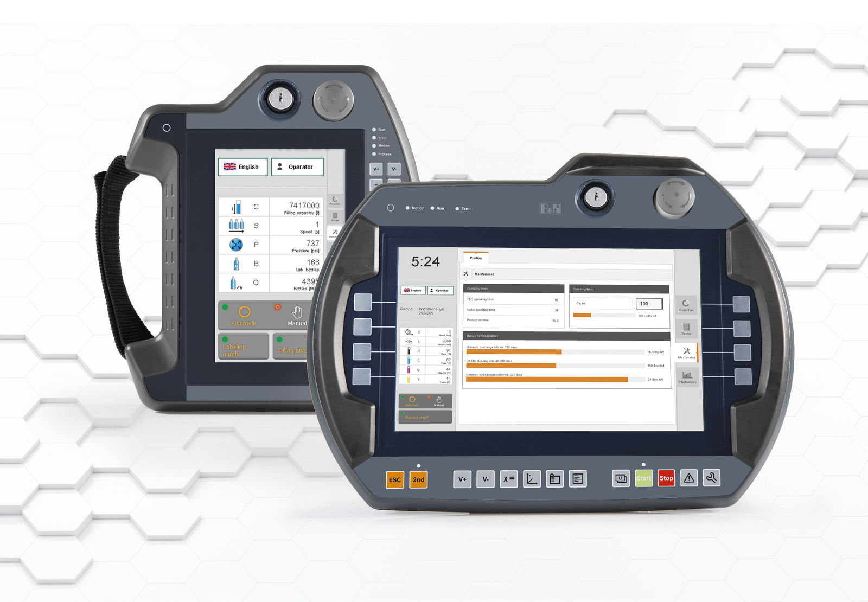
L'interface utilisateur des Mobile Panel 7100 de B&R se compose d'un écran tactile intégré et de touches de fonctions.

A propos de B&R
B&R est une société d'automatismes innovante dont le siège social est basé en Autriche et qui dispose d'agences partout dans le monde. Le 6 juillet 2017, B&R est devenue une business unit du groupe ABB. Comptant parmi les leaders de l’automatisation industrielle, B&R allie technologies avancées et ingénierie de haut niveau pour fournir à ses clients, dans la quasi-totalité des industries, des solutions complètes pour l’automatisation de machines et de lignes, le contrôle de mouvements, la visualisation et la sécurité intégrée. En s’appuyant sur des standards de communication IoT Industriel comme OPC UA, POWERLINK et openSAFETY, et sur le puissant environnement de développement logiciel Automation Studio, B&R façonne l'avenir de l'ingénierie des automatismes. Forte de son leadership technologique, la société puise sa capacité d'innovation dans sa volonté de simplifier les processus et d'aller au-delà des attentes des clients.
Pour plus d'informations : www.br-automation.com

